**NOME:** MARCELO VITOR RODRIGUES BONORA **RA**: 02201000

**Relatório**

**1°** Começamos realizando uma simulação no TinkerCard, utilizamos o Arduino UNO R3 e nele foi acoplado um sensor de temperatura (TMP), foi utilizado três diferentes fios para a simulação: O fio vermelho no 5 volts – alimentação, o fio preto no GND – terra, e por fim o fio azul saída do sensor de temperatura;

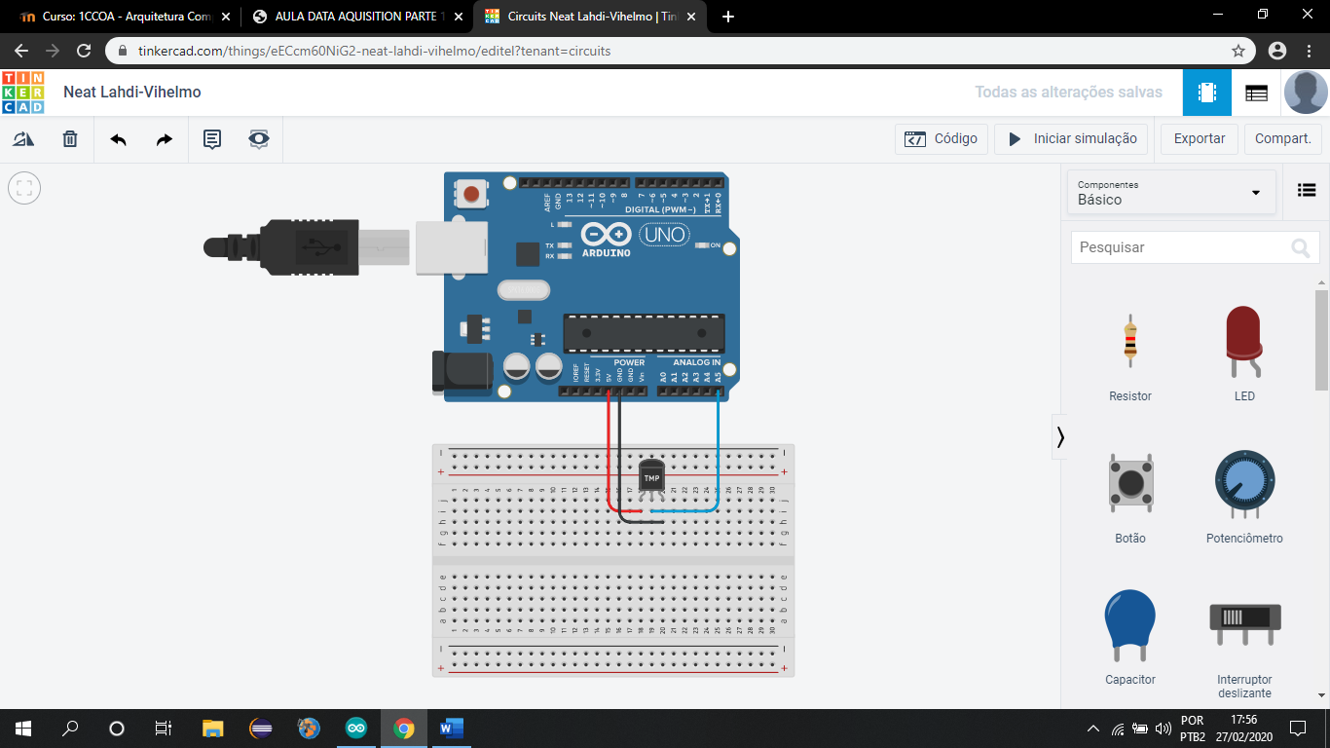

**2°** Em seguida, abrimos o IDE Arduino para inserirmos o código que nos foi dado, assim que todo código foi escrito realizamos sua verificação para que possamos fazer as alterações necessárias;

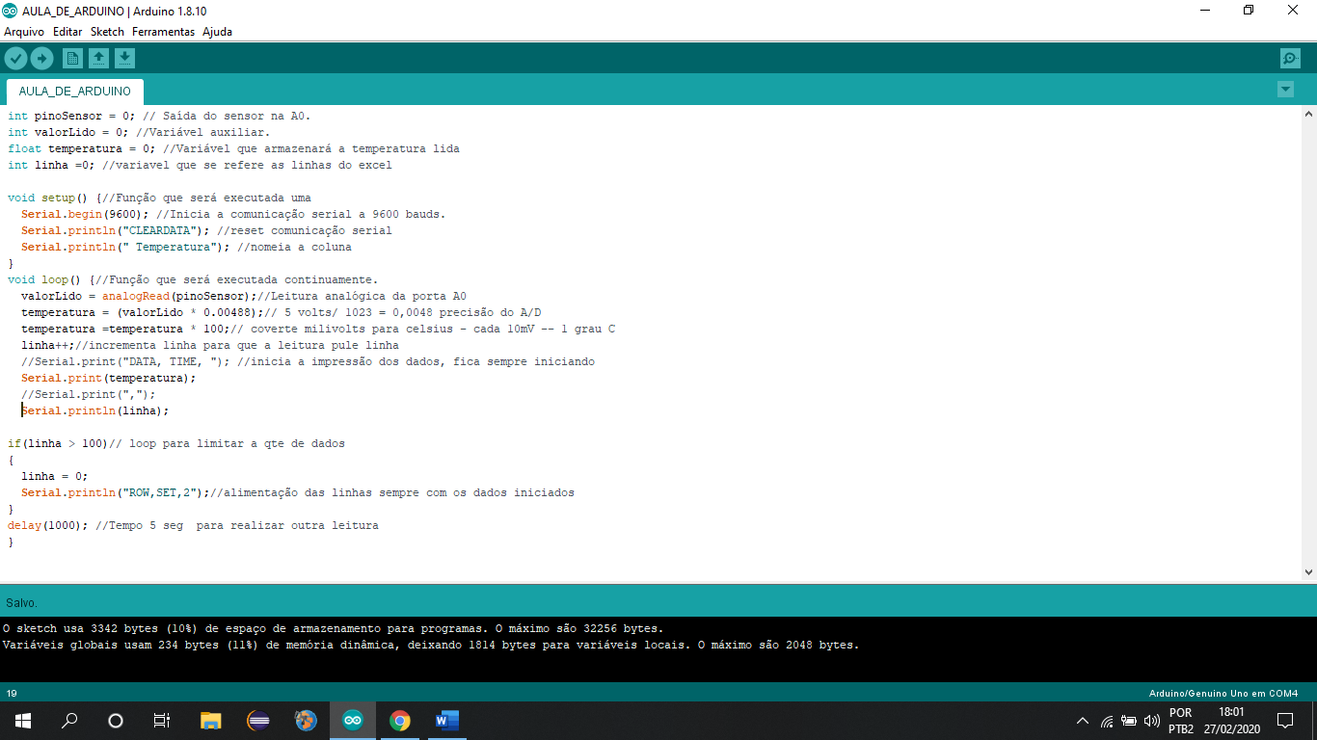

**3°** Com o código pronto, voltamos para nossa simulação feita no TinkerCard, e aplicamos o código, logo em seguida iniciamos a simulação;

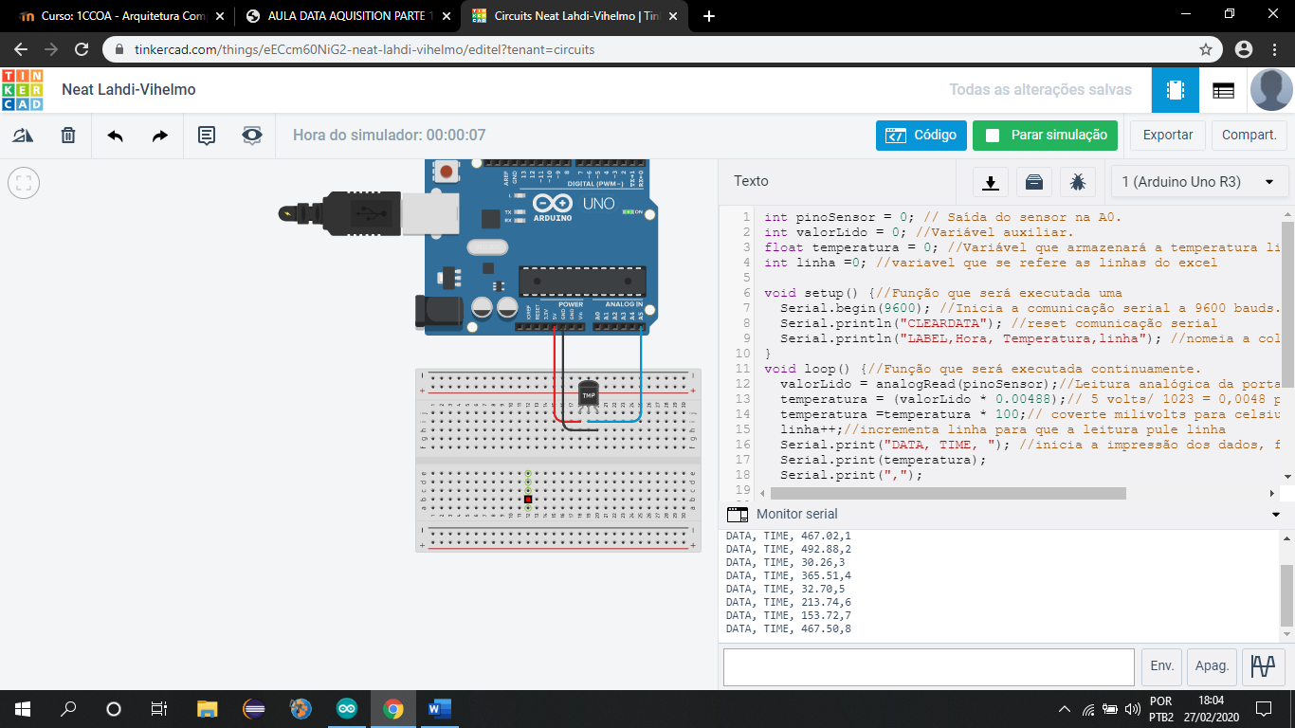

**4°** Partimos para o Arduino de verdade uma vez que ocorreu tudo bem na simulação, sua montagem foi feita idêntica ao que fizemos no TinkerCard, logo em seguida ligamos o Arduino, luz verde acende e prosseguimos em frente;

**5°** Próximo passo foi ir ao programa “Arduino” carregar o código enquanto o Arduino estivesse ligado > Verificamos e selecionamos uma porta COM > logo em seguida foi feito o Monitor serial (planilha) > e por último o Plotter serial (Gráfico);

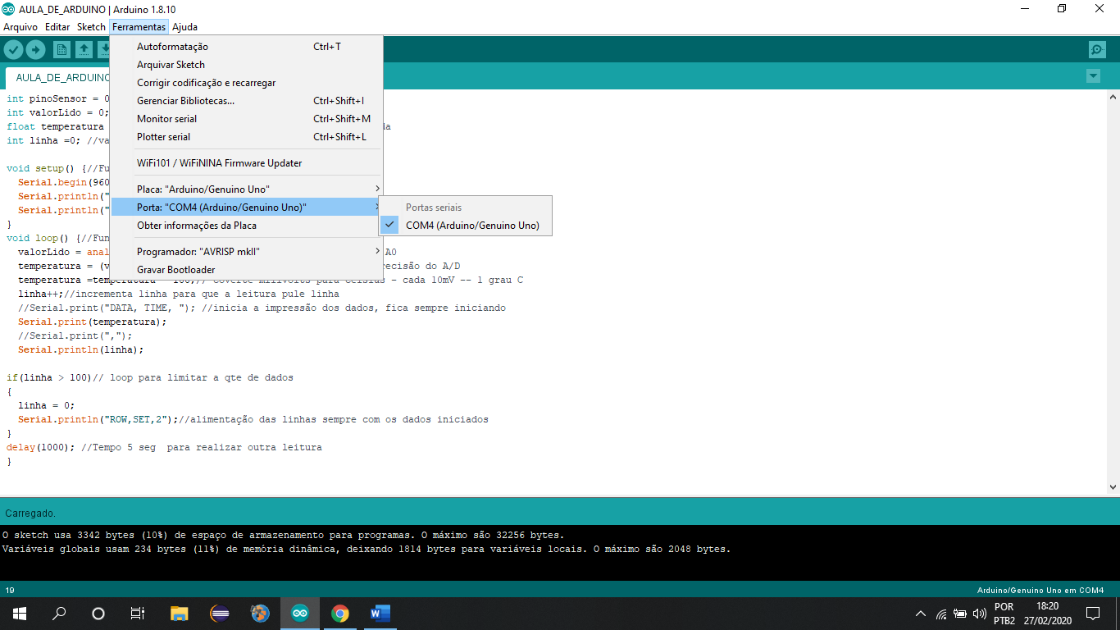

*Porta COM4*

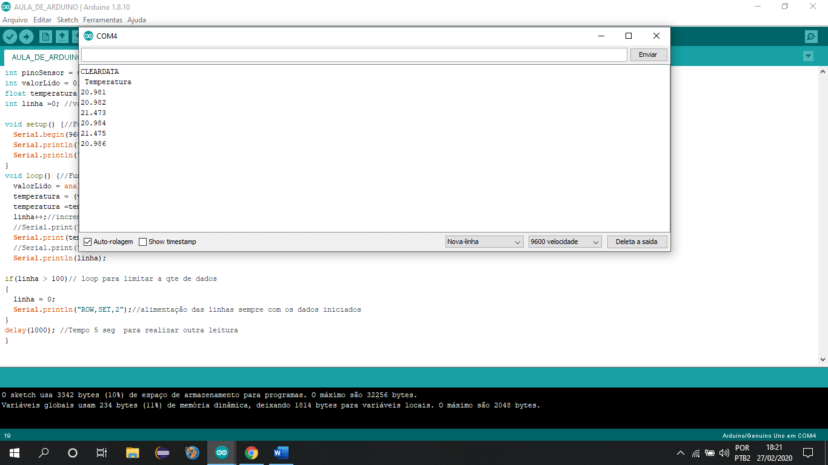

*Monitor serial (planilha)*

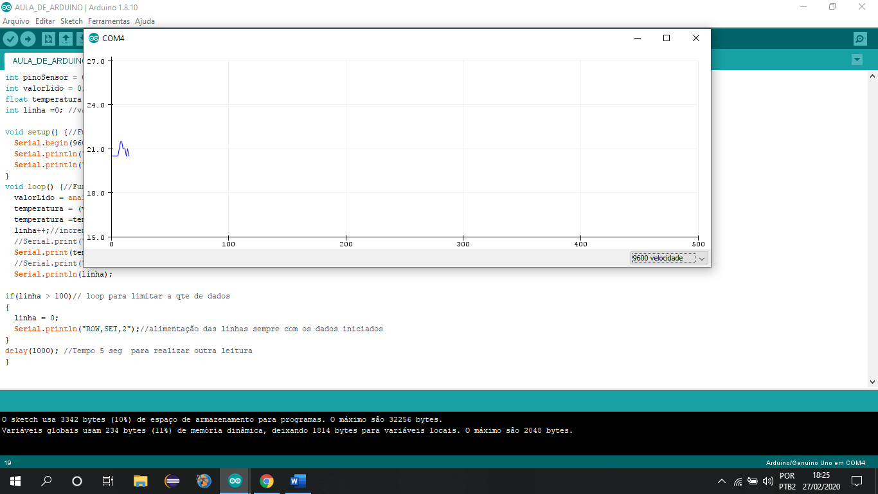

*Plotter serial (Gráfico)*